Межрегиональная олимпиада школьников "Будущие исследователи – будущее науки" 2020 г. История. 7 класс
1. Кто руководил строительством следующих соборов? Одной позиции могут соответствовать одно или два имени, но и одному имени – одна либо несколько позиций. 2 балла за каждое верное соотнесение, максимально – 12 баллов.
А) Постник Яковлев Б) Петр Фрязин В) Алевиз Новый Г) Иван Ширяй
Архангельский собор (Москва) | В
Церковь Вознесения в Коломенском | Б
Собор Покрова Пресвятой Богородицы, что на Рву (Москва) | А
Троицкая церковь в Александровской слободе | В
Благовещенский собор (Казань) | АГ

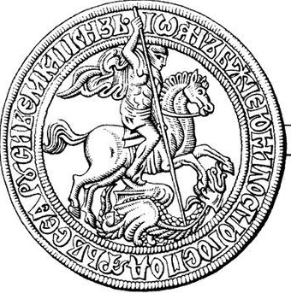 | 2. Перед вами лицевая сторона печати одного из московских князей. Максимально – 16 баллов  А) Назовите а) полное имя и б) годы правления владельца печати. а) Иван III / Иван Васильевич / Иван Великий (3 балла); б) 1462–1505 (3 балла)  Б) Какое изображение находится на оборотной стороне данной печати? Двуглавый орел (3 балла)  В) С каким событием связано распространение змееборческого сюжета на печатях и монетах древнерусских княжеств в XIV в.? Куликовская битва (3 балла)  Д) Кто из московских князей первым стал помещать на своих печатях изображение вооруженного копьем всадника? Василий I (2 балла)  Е) В каком веке данный элемент российского герба был впервые официально назван изображением «святого Георгия»? XVIII (2 балла)
3. Ответьте на вопросы. По 2 балла, максимально – 6 баллов.
А) Первым владимирским епископом был именно он, чью деятельность связывают с основанием Нижнего Новгорода и составлением Киево-Печерского патерика (сборника житий киевских святых). О ком идет речь? Симон Б) «Три ангела собраны в треугольник, треугольник вписан в восьмигранник – символ вечности, и всё объединено в круге. Законы земного тяготения не властвуют в этой композиции». О какой иконе писал академик Д.С. Лихачёв? «Троица» А. Рублева
В) Зимой 1444 г. Василий II разбил отряды татар у Листани под Рязанью. Эта незначительная битва примечательна, однако, тем, что именно в ее описании впервые в русских источниках упоминается новый род войск (категория служилых людей). Какой? Казаки

4. Соотнесите термины и описания. По 1 баллу за каждое верное соотнесение. Максимально - 5 баллов
А) Лжица Б) Потир В) Кадило Г) Плащаница Д) Клевец
1) Чаша для причащения; 2) удлиненная ложечка с крестом на рукоятке, применяемая для причащения мирян; 3) металлический сосуд на цепочках; 4) выступ на холодном оружии для нанесения точечного удара, впоследствии разновидность боевого молота; 5) четырехугольный плат, обычно из бархата, с живописным или вышитым изображением снятого со Креста тела Христа Спасителя.
1) Б 2) А 3) В 4) Д 5) Г

5. Заполните пробелы (некоторые имена упоминаются в тексте дважды; «самозванцем» автор может называть разных лиц). 3 балла за каждый верный ответ, максимально – 9 баллов.
«….Однако причина его падения была другая. Ее высказал коновод боярского заговора, составившегося против самозванца князем 1)_[В.И.] Шуйским. На собрании заговорщиков накануне восстания он открыто заявил, что признал 2) _(Лжедмитрия) только для того, чтобы избавиться от 3)__([Бориса] Годунова). Большим боярам нужно было создать самозванца, чтобы… открыть дорогу к престолу одному из своей среды (недаром 3)__([Борис] Годунов), как только услыхал о появлении самозванца, прямо сказал боярам, что это их рук дело). Они так и сделали, только при этом разделили работу между собою; романовский кружок сделал первое дело (то есть «вырастил» самозванца), а титулованный кружок с князем 1)__ [Шуйским] во главе исполнил второй акт».
6. Перед вами рисунок историка-реконструктора военного дела М.В. Горелика. По 2 балла, максимально – 12 баллов.
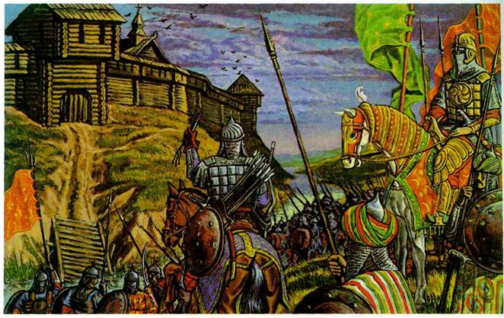
А) Какой полководец изображен на рисунке? Тамерлан (Тимур)
Б) Какой русский город был сожжен им? Елец
В) Кто из нижегородских князей служил ему в течение нескольких лет? Семен Дмитриевич Кирдяпа
Г) Назовите год. 1395
Д) С какой иконой связан праздник, приуроченный к этим событиям? Владимирская икона Божией Матери
Е) В честь этих событий и встречи чудотворной иконы получили название улица в Москве и монастырь. Назовите либо улицу, либо монастырь.
Сретенка / Сретенский

7. Перед вами карта одного из восстаний XVII в. Ответьте на вопросы. Максимально – 30 баллов
А) В каком городе начинается восстание? Путивль (3 балла)
Б) Какова была главная цель восставших?
Свергнуть Василия Шуйского (2 балла) и возвратить трон "царевичу" Дмитрию (3 балла)
В) Назовите имя предводителя восстания. [Иван Исаевич] Болотников (3 балла)
Г) Каково было его социальное положение? Боевой холоп (2 балла)
Д) Цифрой «1» обозначено село, у которого восставшие потерпели поражение от царских войск. Укажите его название. Коломенское (3 балла)
Е) Кто одержал победу в этой битве и почему? Царское войско (1 балл), в связи с переходом дворянских отрядов на сторону В.И. Шуйского (возможны иные формулировки) (3 балла)
Ж) Какой город обозначен на карте цифрой «2»? Тула (3 балла)
З) Каким образом царю удалось взять этот город?
- перекрытие р. Упа плотиной и затопление города
- переговоры на фоне страшного голода
- хитрость/обман И.В. Шуйского (царь поклялся, что не причинит вреда тем, кто сдастся в плен).
- предательство соратников, которые открывают ворота царскому войску во время переговоров Болотникова с Шуйским (3 балла за любое из перечисленных выше обстоятельств и/или их совокупность)
И) Назовите имена предводителей отрядов, чьи походы обозначены на карте пунктиром.
Истома Пашков (2 балла), «царевич» Петр (2 балла)
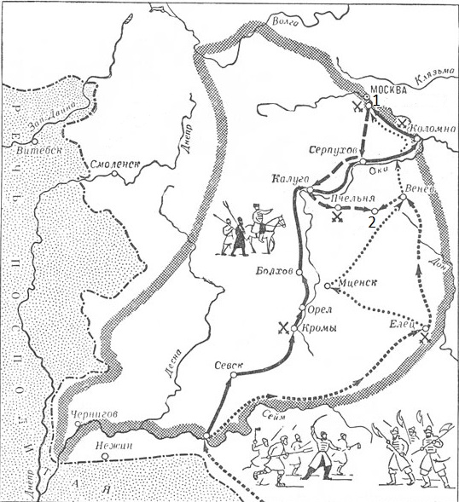

8. Заполните пробелы (чины думные, перечислены по старшинству) и ответьте на вопросы. По 2 балла за каждый верный ответ, максимально – 10 б.
«Бояре, 1)__(окольничие) и 2)__(думные дворяне) садятся по чинам, от царя поодаль, на лавках, бояре под боярами, кто кого породою ниже, 1)__ под боярами, 2)__ под 1)__ также по породе, а не по службе; 3)__(думные дьяки) стоят, но иногда государь прикажет и им сесть. Когда все усядутся государь объявляет свою мысль и приказывает, чтоб бояре и думные люди, помысля, к тому делу дали способ. Тут всякий, кто имеет способ в голове, объявляет свою мысль, а иные, брады свои уставя, ничего не отвечают, потому что царь жалует многих в бояре не по разуму их, но по великой породе, и многие грамоте не учены».
А) Как назывался описанный в тексте принцип определения статуса «по породе»? Местничество (2 балла)
Б) Когда он был отменен? При Федоре Алексеевиче / 1682 г. (2 балла)
Межрегиональная олимпиада школьников "Будущие исследователи – будущее науки" 2020 г. История. 8 класс
1. Кто руководил строительством следующих соборов? Одной позиции могут соответствовать одно или два имени, но и одному имени – одна либо несколько позиций. 2 балла за каждое верное соотнесение, максимально – 6 баллов.
А) Постник Яковлев Б) Петр Фрязин В) Алевиз Новый Г) Иван Ширяй
Архангельский собор (Москва) | В
Церковь Вознесения в Коломенском | Б
Собор Покрова Пресвятой Богородицы, что на Рву (Москва) | А
Троицкая церковь в Александровской слободе | В
Благовещенский собор (Казань) | АГ

2. Перед вами лицевая сторона печати одного из московских князей. Максимально – 16 баллов
А) Назовите а) полное имя и б) годы правления владельца печати. а) Иван III / Иван Васильевич / Иван Великий (3 балла); б) 1462–1505 (3 балла)
Б) Какое изображение находится на оборотной стороне данной печати? Двуглавый орел (3 балла)
В) С каким событием связано распространение змееборческого сюжета на печатях и монетах древнерусских княжеств в XIV в.? Куликовская битва (3 балла)
Д) Кто из московских князей первым стал помещать на своих печатях изображение вооруженного копьем всадника? Василий I (2 балла)
Е) В каком веке данный элемент российского герба был впервые официально назван изображением «святого Георгия»? XVIII (2 балла)
3. Ответьте на вопросы. По 2 балла, максимально – 6 баллов.
А) Первым владимирским епископом был именно он, чью деятельность связывают с основанием Нижнего Новгорода и составлением Киево-Печерского патерика (сборника житий киевских святых). О ком идет речь? Симон
Б) «Три ангела собраны в треугольник, треугольник вписан в восьмигранник – символ вечности, и всё объединено в круге. Законы земного тяготения не властвуют в этой композиции». О какой иконе писал академик Д.С. Лихачёв? «Троица» А. Рублева
В) Зимой 1444 г. Василий II разбил отряды татар у Листани под Рязанью. Эта незначительная битва примечательна, однако, тем, что именно в ее описании впервые в русских источниках упоминается новый род войск (категория служилых людей). Какой? Казаки

4. «…Одна опасность прошла; но в 1708 г., когда Карл XII был в русских пределах, когда Петр должен был сосредоточить все свои силы для борьбы с Западом, с Европой, поднялась против него Азия: на восточной окраине вспыхнул башкирский (5 баллов) бунт». О каком восстании идет речь? Укажите его причины (предпосылки). Усиление налогового бремени (3 балла); нововведения, затрагивающие религиозные чувства (3 балла). Возможны иные формулировки/объяснения. Максимально – 11 баллов

5. Заполните пробелы (некоторые имена упоминаются в тексте дважды; «самозванцем» автор может называть разных лиц). 3 балла за каждый верно заполненный пропуск, максимально – 9 баллов.
«….Однако причина его падения была другая. Ее высказал коновод боярского заговора, составившегося против самозванца князем 1)_[В.И.] Шуйским. На собрании заговорщиков накануне восстания он открыто заявил, что признал 2) _(Лжедмитрия) только для того, чтобы избавиться от 3)__([Бориса] Годунова). Большим боярам нужно было создать самозванца, чтобы… открыть дорогу к престолу одному из своей среды (недаром 3)__([Борис] Годунов), как только услыхал о появлении самозванца, прямо сказал боярам, что это их рук дело). Они так и сделали, только при этом разделили работу между собою; романовский кружок сделал первое дело (то есть «вырастил» самозванца), а титулованный кружок с князем 1)__ [Шуйским] во главе исполнил второй акт».

6. Перед вами рисунок историка-реконструктора военного дела М.В. Горелика. По 2 балла, максимально – 12 баллов.
А) Какой полководец изображен на рисунке? Тамерлан (Тимур)
Б) Какой русский город был сожжен им? Елец
В) Кто из нижегородских князей служил ему в течение нескольких лет? Семен Дмитриевич Кирдяпа
Г) Назовите год. 1395
Д) С какой иконой связан праздник, приуроченный к этим событиям? Владимирская икона Божией Матери
Е) В честь этих событий и встречи чудотворной иконы получили название улица в Москве и монастырь. Назовите либо улицу, либо монастырь. Сретенка / Сретенский

7. Ответьте на вопросы к карте Максимально – 30 баллов
А) В каком городе начинается восстание? Путивль (3 балла)
Б) Какова была главная цель восставших?
Свергнуть Василия Шуйского (2 балла) и возвратить трон "царевичу" Дмитрию (3 балла)
В) Назовите имя предводителя восстания. [Иван Исаевич] Болотников (3 балла)
Г) Каково было его социальное положение? Боевой холоп (2 балла)
Д) Цифрой «1» обозначено село, у которого восставшие потерпели поражение от царских войск. Укажите его название. Коломенское (3 балла)
Е) Кто одержал победу в этой битве и почему? Царское войско (1 балл), в связи с переходом дворянских отрядов на сторону В.И. Шуйского (возможны иные формулировки) (3 балла)
Ж) Какой город обозначен на карте цифрой «2»? Тула (3 балла)
З) Каким образом царю удалось взять этот город?
- перекрытие р. Упа плотиной и затопление города
- переговоры на фоне страшного голода
- хитрость/обман И.В. Шуйского (царь поклялся, что не причинит вреда тем, кто сдастся в плен).
- предательство соратников, которые открывают ворота царскому войску во время переговоров Болотникова с Шуйским (3 балла за любое из перечисленных выше обстоятельств и/или их совокупность)
И) Назовите имена предводителей отрядов, чьи походы обозначены на карте пунктиром.
Истома Пашков (2 балла), «царевич» Петр (2 балла)

8. Заполните пробелы (чины думные, перечислены по старшинству) и ответьте на вопросы. 2 балла за каждый верно заполненный пропуск. Максимально – 10 баллов.
«Бояре, 1)__(окольничие) и 2)__(думные дворяне) садятся по чинам, от царя поодаль, на лавках, бояре под боярами, кто кого породою ниже, 1)__ под боярами, 2)__ под 1)__ также по породе, а не по службе; 3)__(думные дьяки) стоят, но иногда государь прикажет и им сесть. Когда все усядутся государь объявляет свою мысль и приказывает, чтоб бояре и думные люди, помысля, к тому делу дали способ. Тут всякий, кто имеет способ в голове, объявляет свою мысль, а иные, брады свои уставя, ничего не отвечают, потому что царь жалует многих в бояре не по разуму их, но по великой породе, и многие грамоте не учены».
А) Как назывался описанный в тексте принцип определения статуса «по породе»? Местничество (2 балла)
Б) Когда он был отменен? При Федоре Алексеевиче / 1682 г. (2 балла)
Межрегиональная олимпиада школьников «Будущие исследователи – будущее науки» 2020 г. История. 9 класс
1. Ответьте на вопросы к изображению. Максимально – 11 баллов
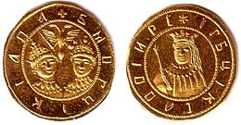
А) Укажите период, в который чеканились данные монеты? (1682-1689 гг.) (2 балла)
Б) Кто изображен на монете? (Иван Алексеевич (1 балл), Петр Алексеевич (1 балл), Софья Алексеевна (1 балл). Можно без отчества)
В) Какой титул они носили в данный период? (Иван и Петр – цари (1 балл). Софья – [Государыня] Царевна (1 балл) и Великая княжна (1 балл))
Г) Кто из правителей в дальнейшем принял новый титут? (Петр – 1 балл)
Д) Какой? (Император Всероссийский и Отец Отечества. Принимается – Император – 1 балл)
Е) Когда? (1721 г. – 1 балл)

2. Сопоставьте группы населения в Российской империи и регионы их проживания. 1 балл за каждое верное соотнесение. Максимально – 6 баллов.
А) Лашманы Б) Тептяри В) Однодворцы Г) Царане Д) Панцирные бояре Е) Торпари
Черноземье | Финляндия | Молдавия | Белоруссия | Поволжье | Башкирия
В | Е | Г | Д | А | Б

3. Ответьте на вопросы. Максимально – 6 баллов.
А) Первым владимирским епископом был именно он, чью деятельность связывают с основанием Нижнего Новгорода и составлением Киево-Печерского патерика (сборника житий киевских святых). О ком идет речь? Симон (2 балла)
Б) «Три ангела собраны в треугольник, треугольник вписан в восьмигранник – символ вечности, и всё объединено в круге. Законы земного тяготения не властвуют в этой композиции». О какой иконе писал академик Д.С. Лихачёв? «Троица» А. Рублева (2 балла)
В) Зимой 1444 г. Василий II разбил отряды татар у Листани под Рязанью. Эта незначительная битва примечательна, однако, тем, что именно в ее описании впервые в русских источниках упоминается новый род войск (категория служилых людей). Какой? Казаки (2 балла)

4. «…Одна опасность прошла; но в 1708 г., когда Карл XII был в русских пределах, когда Петр должен был сосредоточить все свои силы для борьбы с Западом, с Европой, поднялась против него Азия: на восточной окраине вспыхнул башкирский (2 балла) бунт». О каком восстании идет речь? Укажите его причины (предпосылки). Усиление налогового бремени (2 балла); нововведения, затрагивающие религиозные чувства (2 балла). Возможны иные формулировки/объяснения. Максимально – 6 баллов.
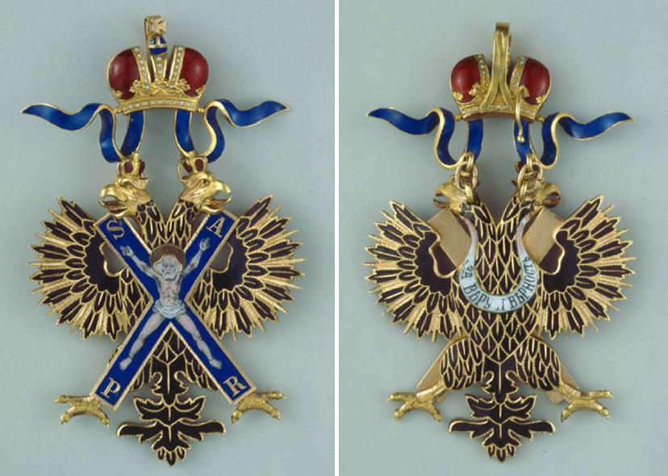
5. Перед вами изображение знака одного из орденов Российской империи. Ответьте на вопросы. Максимально – 7 баллов.
А) Как называется орден? Св. Андрея Первозванного (1 балл)
Б) Когда и кем он был учрежден? Петр I (1 балл), 1698 г.(1 балл)
В) С чем связано учреждение данного ордена? Побывав с Великим посольством в Европе, Петр познакомился с западноевропейскими (в частности английскими) орденами и захотел учредить в нечто подобное. (1 балл)
Г) Кто стал первым кавалером этого ордена? [Федор] Головин (2 балла)
Д) Каково место данного ордена в иерархии орденов Российской империи? Высший орден (1 балл)

6. Заполните пробелы (чины думные, перечислены по старшинству) и ответьте на вопросы. 2 балла за каждый верно заполненный пропуск. Максимально – 10 баллов.
«Бояре, 1)__(окольничие) и 2)__(думные дворяне) садятся по чинам, от царя поодаль, на лавках, бояре под боярами, кто кого породою ниже, 1)__ под боярами, 2)__ под 1)__ также по породе, а не по службе; 3)__(думные дьяки) стоят, но иногда государь прикажет и им сесть. Когда все усядутся государь объявляет свою мысль и приказывает, чтоб бояре и думные люди, помысля, к тому делу дали способ. Тут всякий, кто имеет способ в голове, объявляет свою мысль, а иные, брады свои уставя, ничего не отвечают, потому что царь жалует многих в бояре не по разуму их, но по великой породе, и многие грамоте не учены».
А) Как назывался описанный в тексте принцип определения статуса «по породе»? Местничество (2 балла)
Б) Когда он был отменен? При Федоре Алексеевиче / 1682 г. (2 балла)

7. Прочитайте текст документа и выполните задания. Максимально – 11 баллов.
«При покойном Государе Императоре издан важный в государственных постановлениях акт наследия престола, фамильное учреждение и, сверх того, постановление о разделе поселянских работ с ограничением их тремя днями, постановление весьма примечательное, потому что оно со времени укрепления крестьян помещикам есть в сем роде первое.
В настоящем царствовании из разных установлений следующие должно отнести к государственным: 1) Открытие всем свободным состояниям права собственности на землю; 2) Учреждение состояния свободных земледельцев; 3) Устройство министерств с ответственностию; 4) Лифляндское положение, яко пример и опыт ограничения повинностей крестьянских. К сим главным учреждениям должно присоединить некоторые правила не менее действительные, хотя и не составляют они особенных актов. Таковы суть: Правила, принятые к умерению налогов по частным жалобам; Правила, принятые о неотдаче казенных людей в крепость.
В сем состоят все покушения, какие правительство само собою доселе делало к политическому государства освобождению. <…>
Таковы суть главные признаки, по коим можно определить место, которое Россия ныне занимает на лествице гражданского образования. По сим признакам можно, кажется, с достоверностию заключить, что настоящая система правления несвойственна уже более состоянию общественного духа и что настало время переменить ее и основать новый вещей порядок».
Вопросы и задания к тексту:
А) Напишите название данного документа. Введение к уложению государственных законов (2 балла)
Б) Укажите имя (фамилию) автора. [Михаил Михайлович] Сперанский (1 балл)
B) Датируйте данный текст с точностью до двух лет. 1808 – 1809 (1 балл)
Г) Назовите упомянутого в тексте «покойного Государя Императора». Павел I (1 балл)
Д) В чем заключалось историческое значение его «акта наследия престола»? Установлено наследование по праву первородства по мужской линии / исключено отстранение от престола законных наследников / устранено одно из обстоятельств, приводивших к борьбе за престол в эпоху дворцовых переворотов. (возможны иные формулировки; 1 балл за любой из предложенных вариантов и/или их совокупность).
Е) Датируйте с точностью до года каждое из четырех пронумерованных автором «установлений».
1) 1801, 2) 1803, 3) 1802, 4) 1804 (по 1 баллу)
Ж) Как сложилась судьба автора после представления его проекта императору? Деятельность М.М. Сперанского вызвала резкую критику со стороны высших кругов, автор попал в опалу / был отправлен в ссылку (1 балл).

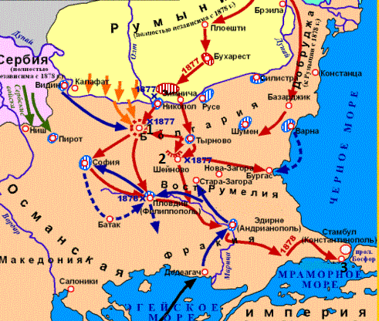
8. Перед вами карта, иллюстрирующая события одной из русско-турецких войн. Ответьте на вопросы. Максимально – 18 баллов.
1) Осада какого населенного пункта обозначена на карте цифрой «1»? Плевна (2 балла)
2) а) Оборона какого перевала отмечена на карте цифрой «2»? Шипка/Шипкинский (2 балла)
б) Кто руководил(-ли) обороной? Гурко/Столетов/Радецкий (по 1 баллу; максимально – 2 балла за 2-3 фамилии). Наличие иных фамилий не влияет на оценку.
в) Сколько месяцев она продолжалась (укажите период)? С июля/августа по декабрь 1877 г. (2 балла); если ответ сформулирован как 4–5 месяцев – 1 балл
3) Напишите название населенного пункта, обозначенного на карте цифрой «3». Сан-Стефано (2 балла)
4) Война завершилась подписанием двух мирных договоров.
а) Каких? Сан-Стефанский (1 балл), Берлинский (1 балл)
б) Напишите три главных различия в содержании этих документов. В отличие от Сан-Стефанского договора, по Берлинскому договору Болгария разделена на три части; границы автономного болгарского княжества сильно урезаны; образована автономная провинция Османской империи – Восточная Румелия; срок пребывания русских войск в Болгарии сокращен с 2-х лет до трех месяцев. Допустимы иные формулировки. По 2 балла за каждое верно указанное различие.

9. Историческое эссе (максимальная оценка – 25 баллов)
Вам предстоит работать с высказываниями историков и современников о событиях и деятелях отечественной истории. Выберите из них одно, которое станет темой Вашего сочинения-эссе. Ваша задача – сформулировать собственное отношение к данному утверждению и обосновать его аргументами, представляющимися Вам наиболее существенными. При выборе темы исходите из того, что Вы:
- ясно понимаете смысл высказывания (не обязательно полностью или даже частично быть согласным с автором, но необходимо понимать, что именно он утверждает);
- можете выразить свое отношение к высказыванию (аргументировано согласиться с автором либо полностью или частично опровергнуть его высказывание);
- располагаете конкретными знаниями (факты, статистические данные, примеры) по данной теме;
- владеете терминами, необходимыми для грамотного изложения своей точки зрения.
При написании работы постарайтесь исходить из того, что Жюри, оценивая Ваше эссе, будет руководствоваться следующими критериями:
I. Обоснованность (актуальность) выбора темы (объяснение выбора темы и задач, которые ставит перед собой в своей работе участник). Максимально – 5 баллов.
II. Творческий характер восприятия темы, ее осмысления. Максимально – 5 баллов.
III. Грамотность использования исторических фактов и терминов. Максимально – 5 баллов.
IV. Четкость и доказательность основных положений работы. Максимально – 5 баллов.
V. Знание различных точек зрения по избранному вопросу. Максимально – 5 баллов.
1. «В 1380 году на Куликовом поле Москва в первый раз открыто выступила против Сарая, и устояла. Устояла ли бы она в эти же годы против Литвы без монгольской помощи, далеко не известно» (Г.В. Вернадский).
2. «Ставят в заслугу царю Ивану Васильевичу, что он утвердил монархическое начало, но будет гораздо точнее, прямее и справедливее сказать, что он утвердил начало деспотического произвола и рабского бессмысленного страха и терпения». (Н.И.Костомаров)
3. «Никон и Алексей обрушились на народный протест истязаниями и смертельными казнями. Застонала русская земля от двух тиранов: “святейшаго” и “тишайшаго… Никон внес смуту и разделения в отечественную мирную до него и целостно единую церковь.… Удивляюсь царю Алексею, его недальновидности: идет за Никоном, как провинившийся мальчишка за готовящимся его высечь учителем!» (Из речи Императрицы Екатерины Великой «О старообрядчестве»).
4. «Последние годы царствования Екатерины II омрачились, с 1790 г., реакционным направлением. Тогда разыгралась французская революция, и с нашей домашней реакцией вступила в союз реакция общеевропейская, иезуитско-олигархическая. Агентом и орудием ее был последний любимец Е., князь Платон Зубов, вместе с братом, графом Валерианом. Европейской реакции хотелось втянуть Россию в борьбу с революционной Францией – борьбу, чуждую прямым интересам России» (Е.А. Белов).
5. «Этот тяжелый на подъём царь (Александр III) не желал зла своей империи и не хотел играть с ней просто потому, что не понимал ее положения, да и вообще не любил сложных умственных комбинаций, каких требует игра политическая не менее, чем карточная. Сметливые лакеи самодержавного двора без труда заметили это и еще с меньшим трудом успели убедить благодушного барина, что все зло происходит от преждевременного либерализма реформ благородного, но слишком доверчивого родителя, что Россия еще не дозрела до свободы и ее рано пускать в воду, потому что она еще не выучилась плавать» (В.О. Ключевский).
Межрегиональная олимпиада школьников "Будущие исследователи – будущее науки" 2020 г. История. 10-11 классы

1. Ответьте на вопросы к изображению. Максимально – 11 баллов.
А) Укажите период, в который чеканились данные монеты? (1682-1689 гг.) (2 балла)
Б) Кто изображен на монете? (Иван Алексеевич (1 балл), Петр Алексеевич (1 балл), Софья Алексеевна (1 балл). Можно без отчества)
В) Какой титул они носили в данный период? (Иван и Петр – цари (1 балл). Софья – [Государыня] Царевна (1 балл) и Великая княжна (1 балл))
Г) Кто из правителей в дальнейшем принял новый титут? (Петр – 1 балл) Д) Какой? (Император Всероссийский и Отец Отечества. Принимается – Император – 1 балл)
Е) Когда? (1721 г. – 1 балл)

2. I) Выберите верный вариант ответа: Какое государство в 1919 г. первым в мире признало Советскую Россию и открыло посольство в Москве? А) Йемен Б) Афганистан В) Персия Г) Сиам.
II) Самой первой автономной республикой в составе РСФСР в 1919 г. стала: А) Башкирия Б) Татарстан В) Мордовия Г) Чувашия.
III) По количеству израсходованных артиллерийских снарядов среди военных операций Красной армии в годы Великой Отечественной войны лидирует: А) Корсунь-Шевченковская Б) Ясско-Кишиневская В) Восточно-Прусская Г) Берлинская. По 2 балла, максимально – 6 баллов.

3. Прочитайте текст документа и выполните задания. Максимально – 11 баллов.
«При покойном Государе Императоре издан важный в государственных постановлениях акт наследия престола, фамильное учреждение и, сверх того, постановление о разделе поселянских работ с ограничением их тремя днями, постановление весьма примечательное, потому что оно со времени укрепления крестьян помещикам есть в сем роде первое.
В настоящем царствовании из разных установлений следующие должно отнести к государственным: 1) Открытие всем свободным состояниям права собственности на землю; 2) Учреждение состояния свободных земледельцев; 3) Устройство министерств с ответственностию; 4) Лифляндское положение, яко пример и опыт ограничения повинностей крестьянских. К сим главным учреждениям должно присоединить некоторые правила не менее действительные, хотя и не составляют они особенных актов. Таковы суть: Правила, принятые к умерению налогов по частным жалобам; Правила, принятые о неотдаче казенных людей в крепость.
В сем состоят все покушения, какие правительство само собою доселе делало к политическому государства освобождению. <…>
Таковы суть главные признаки, по коим можно определить место, которое Россия ныне занимает на лествице гражданского образования. По сим признакам можно, кажется, с достоверностию заключить, что настоящая система правления несвойственна уже более состоянию общественного духа и что настало время переменить ее и основать новый вещей порядок».
Вопросы и задания к тексту:
А) Напишите название данного документа. Введение к уложению государственных законов (2 балла)
Б) Укажите имя (фамилию) автора. [Михаил Михайлович] Сперанский (1 балл)
B) Датируйте данный текст с точностью до двух лет. 1808 – 1809 (1 балл)
Г) Назовите упомянутого в тексте «покойного Государя Императора». Павел I (1 балл)
Д) В чем заключалось историческое значение его «акта наследия престола»? Установлено наследование по праву первородства по мужской линии / исключено отстранение от престола законных наследников / устранено одно из обстоятельств, приводивших к борьбе за престол в эпоху дворцовых переворотов. (возможны иные формулировки; 1 балл за любой из предложенных вариантов и/или их совокупность).
Е) Датируйте с точностью до года каждое из четырех пронумерованных автором «установлений». 1) 1801, 2) 1803, 3) 1802, 4) 1804 (по 1 баллу)
Ж) Как сложилась судьба автора после представления его проекта императору? Деятельность М.М. Сперанского вызвала резкую критику со стороны высших кругов, автор попал в опалу / был отправлен в ссылку (1 балл).

4. Сопоставьте группы населения в Российской империи и регионы их проживания. 1 балл за каждое верное соотнесение. Максимально – 6 баллов.
А) Лашманы Б) Тептяри В) Однодворцы Г) Царане Д) Панцирные бояре Е) Торпари
Черноземье | Финляндия | Молдавия | Белоруссия | Поволжье | Башкирия
В | Е | Г | Д | А | Б

5. Максимально – 7 баллов. А) Как называется орден? Св. Андрея Первозванного (1 балл) Б) Когда и кем он был учрежден? Петр I (1 балл), 1698 г.(1 балл) В) С чем связано учреждение данного ордена? Побывав с Великим посольством в Европе, Петр познакомился с западноевропейскими (в частности английскими) орденами и захотел учредить в нечто подобное. (1 балл) Г) Кто стал первым кавалером этого ордена? [Федор] Головин (2 балла) Д) Каково место данного ордена в иерархии орденов Российской империи? Высший орден (1 балл)
6. Ответьте на вопросы. По 2 б., максимально – 4 б. А) Этот советский танкист-ас погиб уже в декабре 1941 г., однако по числу подбитых танков противника его так никто и не смог превзойти за все годы войны.Д.Лавриненко Б) Этот советский самолет стал самым массовым за всю военную историю в мире. Было произведено свыше 36 тысяч экземпляров. Назовите марку самолета и его тип. Ил-2. Штурмовик.

7. Перед Вами фотография с видом на реку Сан.
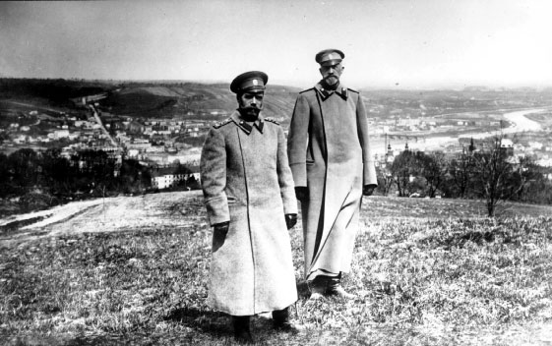
А) Назовите человека слева. Николай II (2 балла)
Б) Назовите человека справа и его должность. Вел. кн. Николай Николаевич, главнокомандующий русской армией (2 балла)
В) Назовите город. Перемышль (1 балл)
Г) Назовите год. 1915 (1 балл)
Д) Назовите диапазон, с какого месяца по какой могла быть сделана данная фотография. С марта по июнь. (1 балл)

8. Изучите выдержки из документа и ответьте на вопросы. Максимально – 9 баллов
Совершенно секретно
Министерством внутренних дел СССР установлено, что в следственной работе …. имели место грубейшие извращения советских законов, аресты невинных советских граждан, разнузданная фальсификация следственных материалов, широкое применение различных способов пыток — жестокие избиения арестованных, круглосуточное применение наручников на вывернутые за спину руки, продолжавшееся в отдельных случаях в течение нескольких месяцев, длительное лишение сна, заключение арестованных в раздетом виде в холодный карцер и др. …Такие изуверские «методы допроса» приводили к тому, что многие из невинно арестованных доводились следователями до состояния упадка физических сил, моральной депрессии, а отдельные из них до потери человеческого облика….
Приказываю:
1. Категорически запретить в органах МВД применение к арестованным каких-либо мер принуждения и физического воздействия; в производстве следствия строго соблюдать нормы уголовно-процессуального кодекса.
2. Ликвидировать в Лефортовской и внутренней тюрьмах организованные руководством …. помещения для применения к арестованным физических мер воздействия, а все орудия, посредством которых осуществлялись пытки, уничтожить.
3. С настоящим приказом ознакомить весь оперативный состав органов МВД и предупредить, что впредь за нарушение советской законности будут привлекаться к строжайшей ответственности, вплоть до предания суду, не только непосредственные виновники, но и их руководители.
Министр внутренних дел СССР …..
А) Датируйте приказ с точностью до года. 1953 (2 балла)
Б) Кто занимал высший партийный пост в это время? Хрущев (2 балла).
В) Как называлась правящая партия (полное название)? КПСС (1 балл)
Г) Назовите фамилию главы МВД? Берия (2 балла)
Д) Какова его дальнейшая судьба? Арестован / расстрелян (2 балла)
9. Перед вами карта, иллюстрирующая события одной из русско-турецких войн. Ответьте на вопросы. Максимально - 14 баллов.
1) Осада какого населенного пункта обозначена на карте цифрой «1»? Плевна (2 балла)
2) а) Оборона какого перевала отмечена на карте цифрой «2»? Шипка/Шипкинский (2 балла)
б) Кто руководил(-ли) обороной? Гурко/Столетов/Радецкий (по 1 баллу; максимально – 2 балла за 2-3 фамилии). Наличие иных фамилий не влияет на оценку.
в) Сколько месяцев она продолжалась (укажите период)? С июля/августа по декабрь 1877 г. (2 балла); если ответ сформулирован как 4–5 месяцев – 1 балл
3) Напишите название населенного пункта, обозначенного на карте цифрой «3». Сан-Стефано (2 балла) 4) Война завершилась подписанием двух мирных договоров. а) Каких? Сан-Стефанский (1 балл), Берлинский (1 балл) б) Напишите три главных различия в содержании этих документов. В отличие от Сан-Стефанского договора, по Берлинскому договору Болгария разделена на три части; границы автономного болгарского княжества сильно урезаны; образована автономная провинция Османской империи – Восточная Румелия; срок пребывания русских войск в Болгарии сокращен с 2-х лет до трех месяцев. Допустимы иные формулировки. По 2 балла за каждое верно указанное различие.

10. Историческое эссе. Максимальная оценка – 25 баллов.
Вам предстоит работать с высказываниями историков и современников о событиях и деятелях отечественной истории. Выберите из них одно, которое станет темой Вашего сочинения-эссе. Ваша задача – сформулировать собственное отношение к данному утверждению и обосновать его аргументами, представляющимися Вам наиболее существенными. При выборе темы исходите из того, что Вы:
- ясно понимаете смысл высказывания (не обязательно полностью или даже частично быть согласным с автором, но необходимо понимать, что именно он утверждает);
- можете выразить свое отношение к высказыванию (аргументировано согласиться с автором либо полностью или частично опровергнуть его высказывание);
- располагаете конкретными знаниями (факты, статистические данные, примеры) по данной теме;
- владеете терминами, необходимыми для грамотного изложения своей точки зрения.
При написании работы постарайтесь исходить из того, что Жюри, оценивая Ваше эссе, будет руководствоваться следующими критериями:
I. Обоснованность (актуальность) выбора темы (объяснение выбора темы и задач, которые ставит перед собой в своей работе участник). Максимально – 5 баллов.
II. Творческий характер восприятия темы, ее осмысления. Максимально – 5 баллов.
III. Грамотность использования исторических фактов и терминов. Максимально – 5 баллов.
IV. Четкость и доказательность основных положений работы. Максимально – 5 баллов.
V. Знание различных точек зрения по избранному вопросу. Максимально – 5 баллов.

1. «В 1380 году на Куликовом поле Москва в первый раз открыто выступила против Сарая, и устояла. Устояла ли бы она в эти же годы против Литвы без монгольской помощи, далеко не известно» (Г.В. Вернадский).
2. «Ставят в заслугу царю Ивану Васильевичу, что он утвердил монархическое начало, но будет гораздо точнее, прямее и справедливее сказать, что он утвердил начало деспотического произвола и рабского бессмысленного страха и терпения». (Н.И.Костомаров)
3. «Никон и Алексей обрушились на народный протест истязаниями и смертельными казнями. Застонала русская земля от двух тиранов: “святейшаго” и “тишайшаго… Никон внес смуту и разделения в отечественную мирную до него и целостно единую церковь.… Удивляюсь царю Алексею, его недальновидности: идет за Никоном, как провинившийся мальчишка за готовящимся его высечь учителем!» (Из речи Императрицы Екатерины Великой «О старообрядчестве»).
4. «Последние годы царствования Екатерины II омрачились, с 1790 г., реакционным направлением. Тогда разыгралась французская революция, и с нашей домашней реакцией вступила в союз реакция общеевропейская, иезуитско-олигархическая. Агентом и орудием ее был последний любимец Е., князь Платон Зубов, вместе с братом, графом Валерианом. Европейской реакции хотелось втянуть Россию в борьбу с революционной Францией – борьбу, чуждую прямым интересам России» (Е.А. Белов).
5. «Участие Ленина и большевиков в деле свержения царизма было незначительным. Они не сыграли значительной роли в свержении Временного правительства. С июля 1917 г. падение Временного правительства стало неизбежным; ждали лишь появления его преемника. Большевики вступили на освободившийся престол». (Э. Карр)
6. «В конце 50-х гг. Хрущев поставил перед народным хозяйством СССР задачу: догнать и перегнать американскую экономику. Сместившая «кукурузника» команда высказала более скромные амбиции: построение коммунизма было отодвинуто на дальние сроки; задачи, поставленные в пятилетних планах периода «развитого социализма», были более реальными». (Н. Верт)

